|  |  |  |
| --- | --- | --- |
| **자료배포** | 2017.10.27 | |
| **보도요청** | 배포 이후 | |
| **문의** | 한승우 팀장 T: 02 410 9056  최우진 과장 T: 02 410 0416  김지윤 주임 T: 02 410 8706 | Email:  pa@hanmi.co.kr |

**한미약품, 대한이비인후과 종합학술대회서 ‘몬테리진’ 심포지엄**

**20일 대구 엑스코 그랜드볼룸…이비인후과 전문의 다수 참석**

**몬테리진 3상 통해 천식 동반 알레르기비염 새 치료옵션 제시**

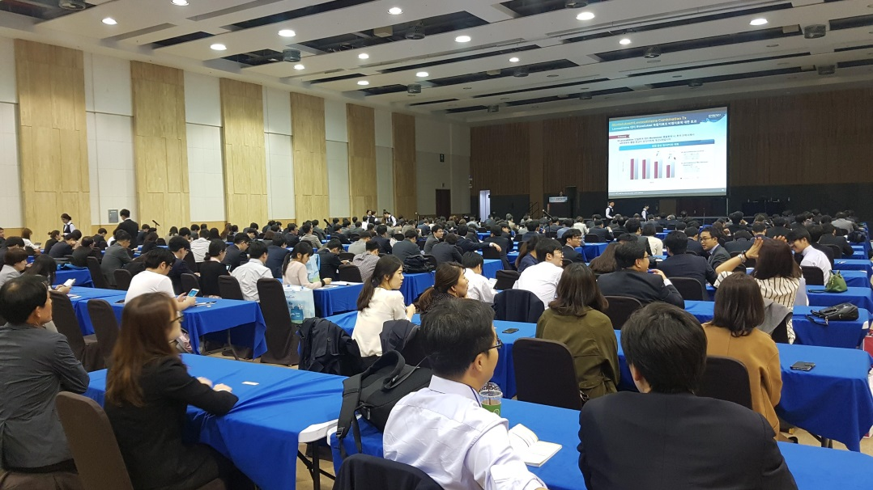

**<사진> 제 23차 대한이비인후과 종합학술대회에서 이비인후과 전문의 약 800여명이**

**참석한 가운데 열린 한미약품의 심포지엄.**

한미약품(대표이사 우종수∙권세창)이 제23회 대한이비인후과 종합학술대회 런천 심포지엄(산학세션)에서 몬테리진의 임상 결과를 발표했다.

대한이비인후과 종합학술대회는 지난 20일부터 21일까지 양일간 대구 엑스코 그랜드볼룸에서 열렸으며, 이번 세션에서 가천의대 이비인후과 김선태 교수가 ‘알레르기성 비염(AR)의 새로운 치료옵션, 몬테리진’ 주제 발표를 진행했다.

김선태 교수는 “천식과 알레르기비염은 역학, 병태생리, 임상적으로 관련성이 있는 만성 염증성 기도질환으로 서로 연관되어 동반률이 높으며, 천식과 동반된 비염을 함께 치료하는 통합적인 접근 방법을 국제적인 치료 지침에서도 권장하고 있다”고 말했다.

이어 김 교수는 “몬테루카스트와 레보세티리진의 병용투여는 류코트리엔과 히스타민의 작용을 함께 차단하므로 비염치료에서 상호보완작용을 기대할 수 있다”며 “특히 몬테리진은 국내 3상 임상을 통해 증상 개선 효과를 확인하여 천식 동반 알레르기비염 치료에 새로운 치료 옵션으로 적합한 약물”이라고 덧붙였다.

한미약품 마케팅사업부 박명희 상무이사는 “몬테리진은 환자들의 복약 순응도를 크게 개선한 경구용 복합제로, 환자들에게 복약의 편의성을 제공할 수 있다는 점을 널리 알려 나가겠다”면서 “아울러 앞으로도 다양한 심포지엄을 통해 몬테리진의 근거중심적 가치를 공유하며 의료진에게 확신을 주는 치료제로 각인시킬 것”이라고 말했다.

지난 8월 출시된 한미약품의 몬테리진은 몬테루카스트 10mg과 레보세티리진 염산염 5mg을 결합한 유니크한 복합제로, 천식 동반 알레르기비염 환자에 대한 처방 패턴에 새로운 패러다임을 제시하고 있다.

**<끝>**